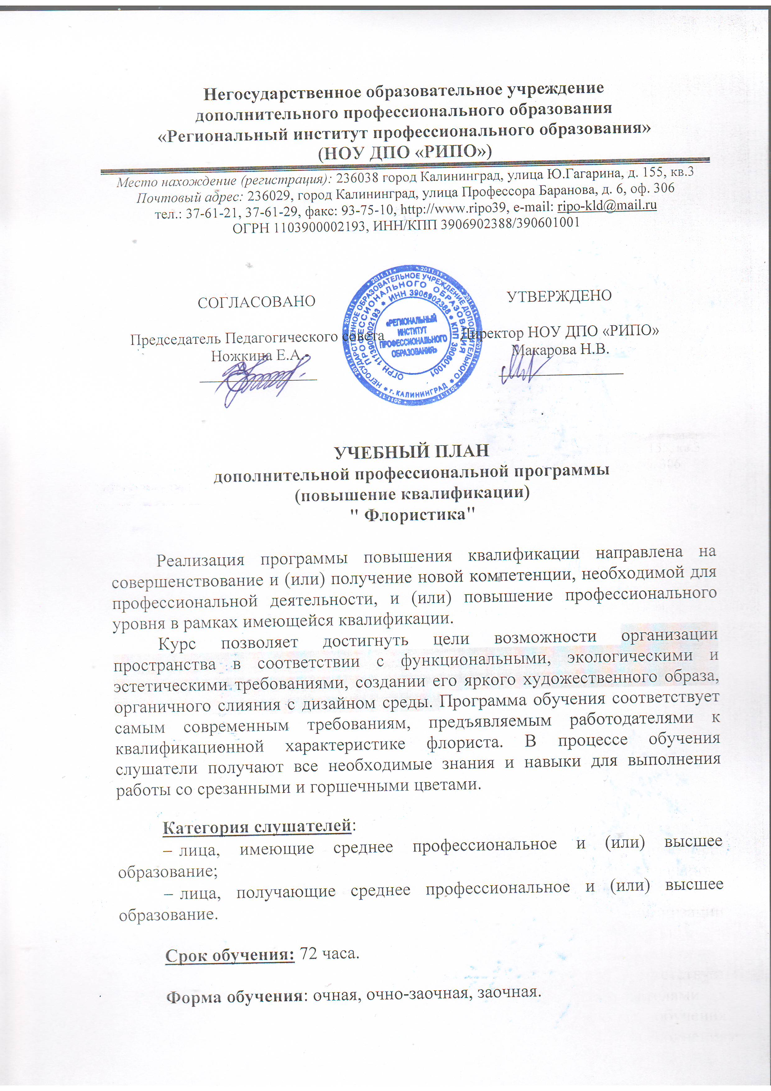
№  п/п | Наименование разделов, дисциплин и тем | Всего  часов | В том числе: |  |  | Формы  контроля
 |  |  | лекции | Выездные занятия, стажировка, деловые игры и др. | Практические, лабораторные,  семинары
1. | Флорстика  Основные понятия.  1.1.Значение флористики современном мире.  1.2.Тенденции в развитии классических и новаторских  направлений. | 5 | 5 |  |  | устный опрос
2. | Основные стили флористики.  2.1.Вегетативный стиль  2.2.Декоративный стиль  2.3.Форма-линейный стиль  2.4.Параллельный стиль  2.5.Массивный стиль  2.6.Линейный стиль  2.7.Смешанный стиль  2.8.Английский стиль (викторианский, тюдоровский, эдвардианский)  2.9.Плоскостная флористика  Бонсай. Икебана | 5 | 4 | 1 |  | устный опрос Раздача иллюстраций. Определение стилей.
3. | Клубная аранжировка. Профессиональная аранжировка. Флористические приспособления (оазис, губка, проволока, колюще-режущие предметы) | 3 | 2 | 1 |  | Экскурсия
4. | Цветочные сочетания в композициях | 3 | 1 |  | 2 | Практическое исполнение
5. | Флористическая композиция. 5.1.Общее представление об основных законах и приемах ландшафтного дизайна.  5.2.Композиция. Перспектива. 5.3.Цвет. Основы цветоведения. Свет.  5.4.Рисунок. Эскиз. Акварель. Графика | 10 | 2 | 1 | 7 | контрольная работа  творческое задание
6. | Композиции из сухоцветов  6.1.Подбор цветов для сухих букетов  6.2.Консервация. Правила сушки.  Добавки  6.3.Виды обработки сухих растений | 9 | 3 |  | 6 | практический подбор из предоставленных экземпляров
7. | Искусственные цветы | 3 |  |  | 3 | Практическое задание
8. | Праздничная, свадебная флористика. Новогодние и Рождественские композиции | 4 | 1 | 2 | 1 | контрольная работа  рисунок
9. | Цветочный этикет. Цветоведение | 2 | 2 |  |  | устный опрос
10. | Правила закупки и хранения. Практикум  10.1.Стадии закупки  10.2.Правила хранения.  10.3.Температурный режим. 10.4.Современные добавки  10.5.Место расстановки в торговом зале  10.6.Стадии использования цветка в букете и композиции  Калькуляция | 25 | 4 |  | 21 | контрольная работа  составление композиции и букета
 | Итоговый контроль: | 3 |  |  | 3 | Итоговое  задание
 | Итого: | 72 | 24 | 5 | 43

